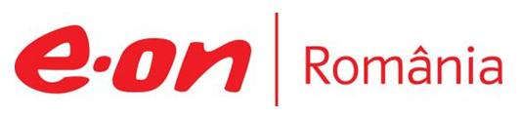

1 februarie 2019

RAPORT ZILNIC

În scopul unei mai bune colaborări, vă rugăm să ne semnalaţi eventualele neplăceri şi să ne oferiţi sugestii pe care le consideraţi necesare creşterii calităţii serviciului de monitorizare.

1.Ştiri şi emisiuni din domeniul gazelor

Calificativ:  NEUTRU | Avertismente de la Bruxelles | B1TV-20:37  2min 09s
 | Europarlamentarul PNL, Cristian Buşoi, a avut un discurs dur în Parlamentul European la adresa Ordonanţei 114, spunând că OUG 114 este o lovitură teribilă dată mediului de afaceri din România. Acesta a mai spus că taxele impuse domeniilor telecom, bancar şi energie vor avea un impact negativ asupra investiţiilor realizate de companiile private.  În domeniul energiei, măsuri precum plafonarea preţului la gaze, stabilirea de preţuri la energie de către ANRE şi taxa de 2% pe cifra de afaceri a tuturor companiilor din energie sunt în contradicţie clară cu legislaţia europeană, potrivit lui Cristian Buşoi.  VIDEO B1TV

Calificativ:  NEUTRU | Primul proiect offshore după 1990 | Digi24-23:41  0min 27s
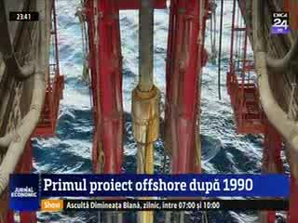 | Primul proiect offshore din Marea Neagră de după 1990 a primit undă verde pentru începerea lucrărilor, fiind vorba despre Perimetrul Midia, cu resurse de gaze estimate de 9,5 miliarde de metri cubi.  VIDEO Digi24

Calificativ:  NEUTRU |  | RadioRomânia-13:04  1min 12s
În Bulgaria urmează să fie construit un nou gazoduct cu participarea companiei Gazprom, prin intermediul unei companii din Elveţia, care intenţionează să folosească noua conductă pentru exporturi. Capacitatea trondonului bulgăresc la intrarea din Turcia este de 19,3 miliarde de metri cubi, iar la ieşire spre Serbia este de 12,7 miliarde.

AUDIO RadioRomânia

2.Ştiri şi emisiuni din domeniul energiei

Calificativ:  NEUTRU | Banii vorbesc | RealitateaTV– 19:00
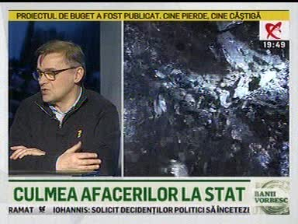 | În cadrul emisiunii „Banii vorbesc” de pe postul RealitateaTV, s-au discutat următoarele subiecte:  - În cadrul emisiunii este difuzat un material în care se spune că producătorul de energie electrică, Complexul Energetic Oltenia, furniza cărbune pentru CET Govora, furnizorul de energie, inclusiv termică, pentru industrie şi populaţie. Din cauza faptului că CET Govora nu a onorat toate plăţile pentru cărbunele de la complex şi avea mari datorii, statul a hotărât să dea CET-ului două mine de cărbune de la Complexului Energetic Oltenia, cu minerii aferenţi, în schimbul a 185 de milioane de lei. CET-ul astfel se redresa şi avea propria materie primă. S-a plătit către CEO prima rată de nici 2% din total, după care statul a băgat CET Govora în insolvenţă. Tot statul, prin CEO, a dat în judecată CET-ul să-i plătească restul de bani, însă justiţia a refuzat statului această favoare, astfel că statul de la Complexul Energetic Oltenia a rămas fără 182 de milioane de lei, 2 mine şi 1000 de mineri, iar statul de la CET Govora este în pragul falimentului.  - Valentin Ionescu, avocat, este de părere că nu este singurul caz, cel prezentat în material, şi dă spre exemplul situaţia dintre Elcen şi RADET, 2 societăţi comerciale aflate în faliment, şi pe care toată lumea doreşte să le fuzioneze.

Calificativ:  NEUTRU | Pasajul N. Grigorescu, încurcat de cabluri electrice | Digi24-22:22  2min 24s
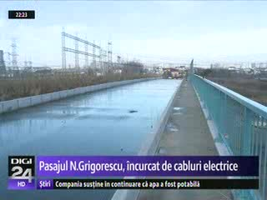 | Primăria Capitalei va începe lucrările la o arteră cu 6 benzi care va lega B-dul Nicolae Grigorescu de Şoseaua Olteniţei, iar prima etapă este pasajul suprateran Nicolae Grigorescu. Lucrările la pasaj au început în 2010, însă nu a fost dat în folosinţă deoarece mai multe cabluri de înaltă tensiune, situate mult prea aproape de carosabil, nu permit acest lucru.  Pentru a putea fi dat în folosinţă e nevoie de supraînălţarea liniilor de înaltă tensiune, iar când se va întâmpla asta, nu se ştie. Proiectul de supraînălţare a circuitelor E-Distribuţie Muntenia poate fi făcut doar împreună cu Transelectrica, potrivit reprezentanţilor Enel.  VIDEO Digi24

Calificativ:  NEUTRU | Ministere câştigătoare la împărţirea bugetului | Digi24-18:30  2min 45s  RadioRomânia-22:04  0min 37s
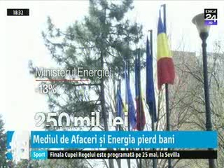 | Potrivit proiectului de buget pentru 2019, creşterea investiţiilor ar urma să fie principala ţintă, iar domeniile vizate sunt infrastructura de transport, educaţia şi sănătatea. Se vor tăia bani în schimb de la Energie (-13%), Mediul de afaceri şi Comunicaţii.  VIDEO Digi24  AUDIO RadioRomânia

Calificativ:  NEUTRU |  | RadioRomânia-13:06  1min 32s
Minerii au reluat activitatea în urmă cu o săptămână, iar Complexul Energetic Oltenia face eforturi pentru a recupera pierderile cauzate de greva minerilor de acum 2 săptămâni. Deşi în producţie se lucrează non-stop, nu se ştie cu exactitate când vor fi refăcute stocurile.
Conducerea complexului a declarat că va fi nevoie de câteva luni pentru ca producţia să revină la normal. Pentru acest an, compania va mări salariile angajaţilor şi vor fi deschise noi fronturi de lucru.

AUDIO RadioRomânia

